МКУК г-к Кисловодска «ЦБС» 6 +
Библиотека-филиал № 5

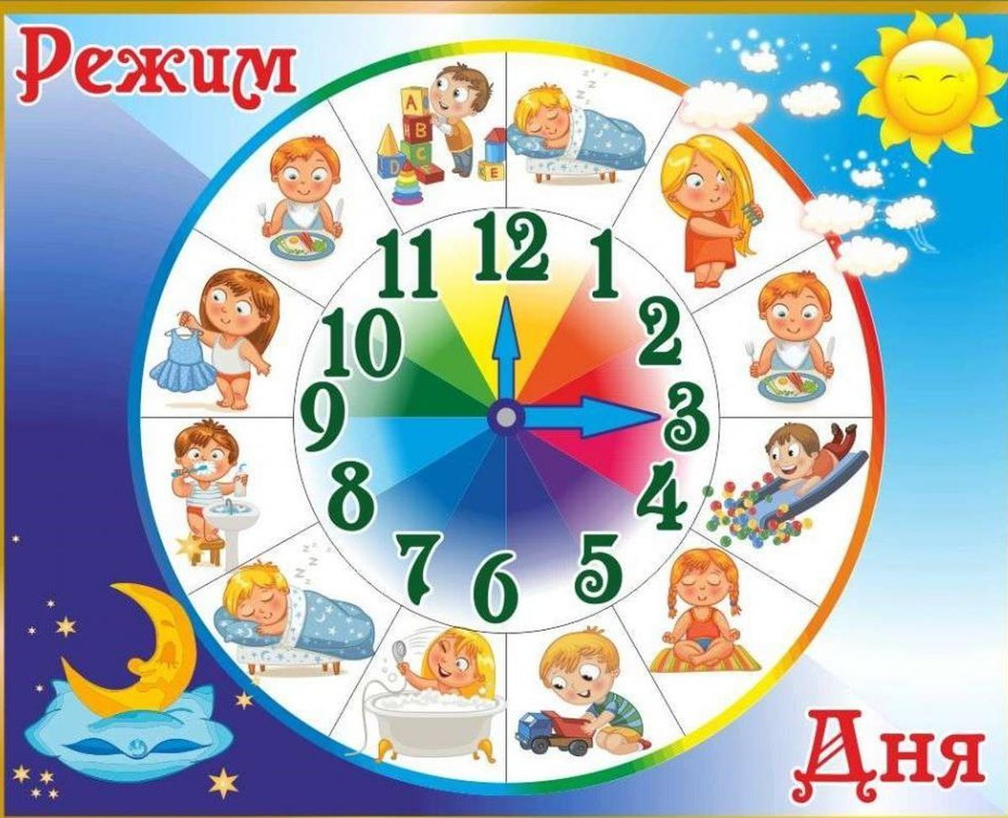

Кисловодск, 2022 г.
Режим – это распорядок дел, действий, которые ты совершаешь в течение дня - это учёба, отдых, питание, сон.

Сохранить свое здоровье помогает режим дня. Режим лишь на первых порах требует большого напряжения, зато потом облегчает ученье, труд, укрепляет здоровье.
Наш организм должен жить в определённом ритме. Если приучиться к строгому чередованию сна, игр, отдыха, приёма пищи, то можно быть всегда здоровым и добиться успехов в любых занятиях.
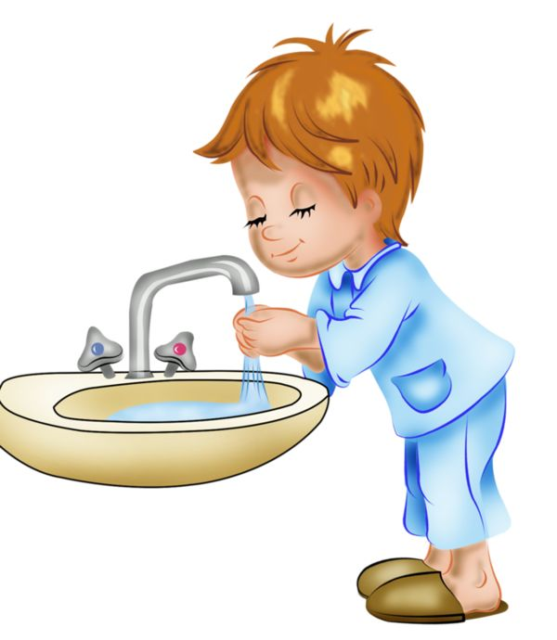
Просыпаться необходи-мо в 7:00. День нужно начинать с зарядки, достаточно 10-15 минут. Потом умыться и почистить зубы, причесаться, убрать постель, одеться и обязательно позавтракать перед уходом в школу. В школе тоже обязательно нужно завтракать.
По возвращении из школы можно поиграть или помочь по дому, пообедать. Обед позволит восстановить силы и зарядиться энергией.
После обеда выйти погулять, подышать свежим воздухом, побегать, поиграть в любимые игры.
А после прогулки надо сразу садиться за уроки, а не откладывать их до позднего вечера. На выполнение домашнего задания должно уходить 1-1,5 часа. Через каждые 30 минут нужно делать перерыв 5-10 минут, провести физкультминутку. Рабочее место должно быть хорошо освещено. Нельзя сутулиться, низко наклонять голову.
После приготовления уроков помоги родителям, погуляй с домашним питомцем, удели внимание младшему брату или сестре.
Помни! Портфель лучше собирать вечером, тогда ты ничего не забудешь, и не будешь опаздывать в школу.
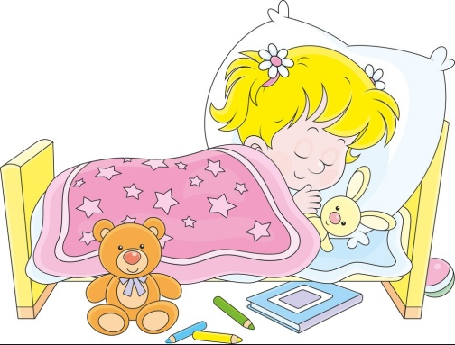
Ужинать нужно примерно за два часа до сна и ни в коем случае не переедать на ночь. Перед сном, снова нужно умыться, почис-тить зубы, почистить обувь и одежду. Ложиться спать тоже нужно в одно и то же время в 21:00 - 21:30.

Рано утром не зевай, вместе с солнышком вставай! : информационный буклет / Муниципальное казенное учреждение культуры города-курорта Кисловодска «Централизованная библиотечная система», библиотека-филиал № 5; сост. Л.В. Алтухова, отв. за выпуск Н.А. Морозова. – Кисловодск, 2022. – 4 с.
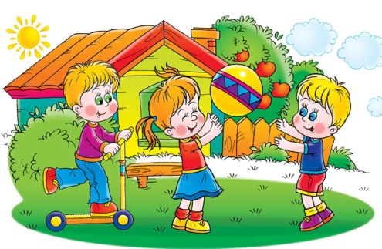

Ссылки на использованные источники:

- Беседа на тему «Режим дня школьника» [Электронный ресурс]. - Режим доступа : https://kopilkaurokov.ru/nachalniyeKlassi/prochee/beseda_na_temu_rezhim_dnia_shkolnika, свободный. - Заглавие с экрана. - (Дата обращения 22.02.2022).
- Режим дня младшего школьника [Электронный ресурс]. - Режим доступа : https://multiurok.ru/blog/rezhim-dnia-mladshego-shkolnika-1.html, свободный. - Заглавие с экрана. - (Дата обращения 22.02.2022).
- Режим дня младшего школьника [Электронный ресурс]. - Режим доступа : Https://nsportal.ru/nachalnaya-shkola/materialy-dlya-roditelei/2017/09/10/o-rezhime-dnya-mladshego-shkolnika, свободный. - Заглавие с экрана. - (Дата обращения 22.02.2022).

Ставропольский кр., г. Кисловодск,
пр. Дзержинского, 43,
тел: (87937) 6-61-03
e.mail: kislovodsk-cbs-f5@yandex.ru
Ставропольский кр., г. Кисловодск,
пр. Дзержинского, 43,
тел: (87937) 6-61-03
e.mail: kislovodsk-cbs-f5@yandex.ru

